**[データ変更管理] データ変更依頼書**

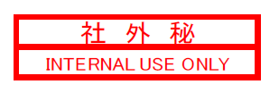

|  |  |  |  |
| --- | --- | --- | --- |
|  | ②. 依頼部門責任者 (Unit Chief) | ③. IT責任者 (IT Chief) | ④. IT受付 (IT Liaison) |
| 承認 |  |  |  |
| 日付 |  |  |  |

|  |  |
| --- | --- |
| 変更依頼書番号 |  |
| 依頼日付 | 年 月 日 |
| 会社名 | YKK TAIWAN CO., LTD （台灣華可貴股份有限公司） |
| 依頼部門 Unit |  |
| 1. .依頼者 User |  |
| システム名 (System Name) | WINGS |
| 変更目的 |  |
| 変更内容 |  |
| 変更完了希望日 | 年 月 日 |
| 備考 |  |